
厦门大学《大学物理》B类
课程期中试卷15162
钟摆转动惯量题；圆盘桌面摩擦题

六、 （14分）
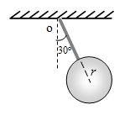
一钟摆可以在竖直平面内摆动。已知摆锤的质量为，半径为，摆杆的质量也为，长度为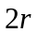。将钟摆拉离平衡位置至与竖直方向成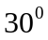角，后由静止释放。求：
- 钟摆相对转轴的转动惯量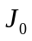；
- 钟摆由初始位置摆动到竖直位置的过程中重力矩所做的功。
解：（1）摆杆的转动惯量：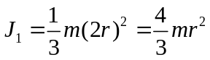 ， （3分）
摆锤的转动惯量：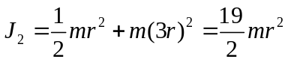 ， （3分）
钟摆的转动惯量：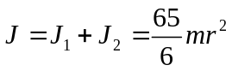 ； （2分）
（2）重力矩做功：
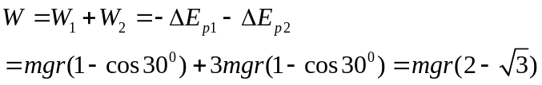 。
（3+3+1=7分）
或：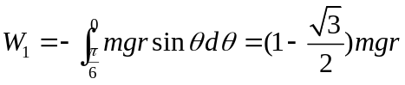 ，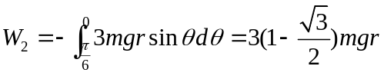 ，
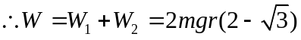

- （14分）
质量为，半径为的均质圆盘放在粗糙的水平面上，圆盘与桌面的摩擦系数为。开始时圆盘以角速度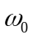绕竖直轴旋转，
ω
- 求桌面对圆盘的摩擦力矩的大小；
- 当圆盘静止时，圆盘转过了多少圈？
解：（1）圆盘上取一细圆环，该圆环所受摩擦矩：
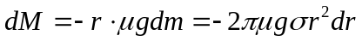 ， （3分）
圆盘所受摩擦矩：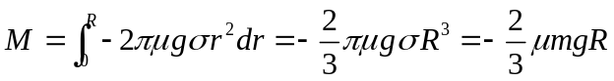 ；（4分）
（2）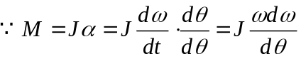 ， （2分）
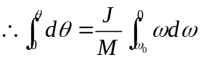  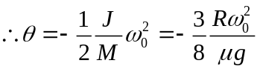 ，（3分）
其中：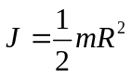
圆盘转过的圈数：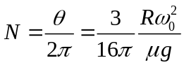 。（2分）

